**Acceso a Datos PHP, MySql, Jquery (Ajax)**

1. **Estructura del proyecto**

Trabajaremos con código PHP, asi que necesitamos nuestro servidor PHP, en este caso utilizaremos Xampp.

1. Activar nuestro módulo de PHP Apache y MySql desde Xampp.

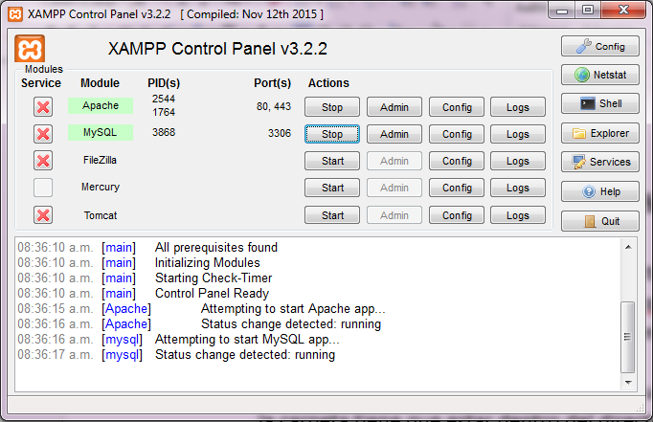

1. Crear una carpeta que haga referencia a nuestro proyecto, la carpeta tiene que estar dentro del directorio de xampp.

**C:\xampp\htdocs**

1. Para este tutorial he creado la carpeta **sisweb**.
2. El proyecto debe de tener la siguiente estructura.

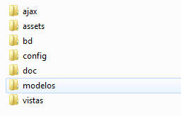

**Carpeta Ajax:** Van a ir todas las peticiones Ajax para obtener valores de los modelos y devolverlas a las vistas respectivas.

**Carpeta Assets:** **Aquí** van a ir los archivos css (bootstrap), js(Bootstrap, jquery), las fuentes y las imágenes.

**Carpeta BD:** Aquí estará nuestro archivo sql de la base de datos.

**Carpeta Config:** Aquí estará nuestra conexión a la base de datos y los archivos de configuración general de nuestro sistema.

**Carpeta Doc:** Aquí incluiremos la documentación del sistema.

**Carpeta Modelos:** En esta carpeta estarán las clases con las diferentes funciones a la base de datos.

**Carpeta Vistas:** Aquí incluiremos los diferentes archivos html con los que interactuara el usuario, además de las funciones javascript.

1. **Conexión y configuración**

Vamos abrir nuestro proyecto con sublimeText.

1. Dentro de la carpeta config vamos a crear el archivo global.php, aquí estarán todas las variables globales utilizadas por el sistema, como las variables de conexión a la base de datos, nombre del proyecto entre otras.

<?php

//Ip de la pc servidor de base de datos

define("DB_HOST", "localhost");

//Nombre de la base de datos

define("DB_NAME", "dbsisweb");

//Usuario de la base de datos

define("DB_USERNAME", "root");

//Contraseña del usuario

define("DB_PASSWORD", "");

//definimos la codificación de los caracteres

define("DB_ENCODE","utf8");

//Definimos el nombre de nuestra aplicación

define("APP_name_part1","GesHotel");

//Definimos un nombre secundario de nuestra

//aplicación

define("APP_name_part2","IT");

1. Ahora vamos a trabajar en la clase Conexion.php, aquí incluiremos las funciones para poder realizar las consultas necesarias a la base de datos.

<?php

//Incluir una sola vez el archivo global.php

//para utilizar las variables globales

require_once "global.php";

//Establecemos la variable cadena de conexión

$conexion = new mysqli(DB_HOST,DB_USERNAME,DB_PASSWORD,DB_NAME);

//Establecemos la conexión a la base de datos

mysql_error($conexion, 'SET NAMES "'.DB_ENCODE.'"');

//Si tenemos un posible error lo mostramos

if (mysqli_connect_errno())

{

printf("Falló conexión a la base de datos: %s\n",mysqli_connect_error());

exit();

}

//Funciones para hacer peticiones a la base de datos

//Evaluamos si ya existe la clase

//ejecutarConsulta esto para no tener algún error

if (!function_exists('ejecutarConsulta'))

{

function ejecutarConsulta($sql)

{

global $conexion;

$query = $conexion->query($sql);

return $query ;

}

function ejecutarConsultaSimpleFila($sql)

{

global $conexion;

$query = $conexion->query($sql);

$row = $query->fetch_assoc();

return $row;

}

function ejecutarConsulta_retornarID($sql)

{

global $conexion;

$query = $conexion->query($sql);

return $conexion->insert_id;

}

function limpiarCadena($str)

{

global $conexion;

$str = mysqli_real_escape_string($conexion,trim($str));

return htmlspecialchars($str);

}

}

?>

1. **Hojas de estilo, archivos javascripts, imágenes**

Para mantener un orden de nuestro proyecto es necesario agrupar los archivos de hojas de estilo css, archivos javascripts, imágenes y otros recursos del proyecto web. Estos archivos estarán dentro de la carpeta **assets.**

1. Descargar bootstrap e incluirla dentro de la carpeta assets.

Iremos a la dirección web **http://getbootstrap.com/** para descargar la última versión de bootstrap.

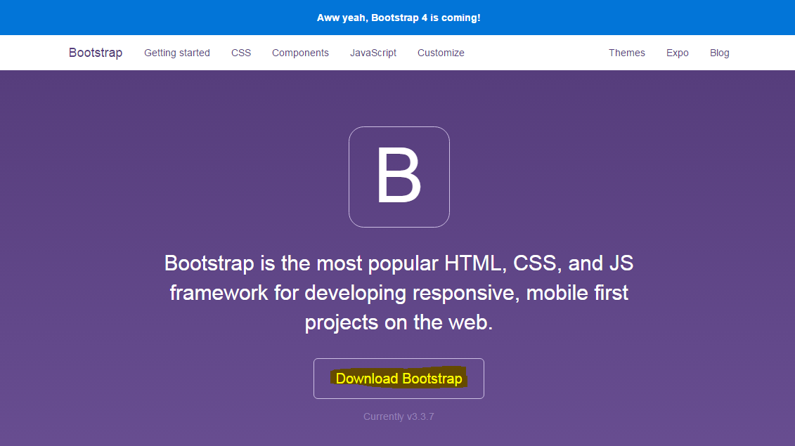

Y descargamos la versión minimizada, click en el primer botón.

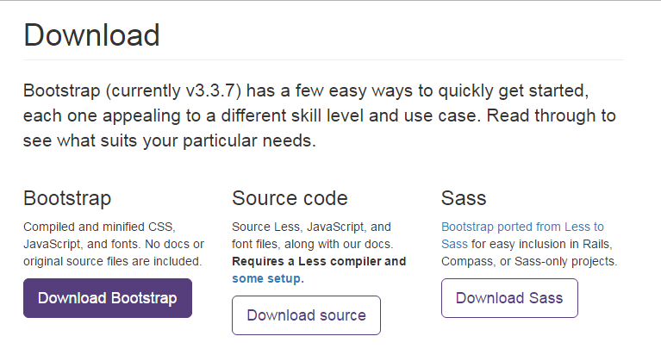

Descomprimimos bootstrap y pegamos el contenido dentro de la carpeta **assets**.

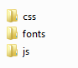

1. Ahora vamos a descargar jquery.

Para descargar jquery iremos a la web oficial de jquery <https://jquery.com/>.

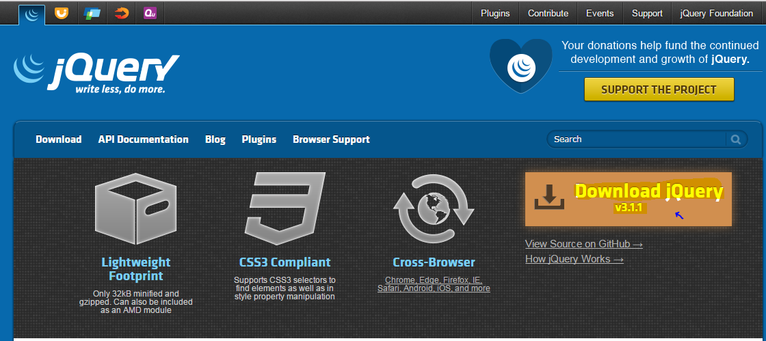

Y descargamos la versión minimizada de jquery.

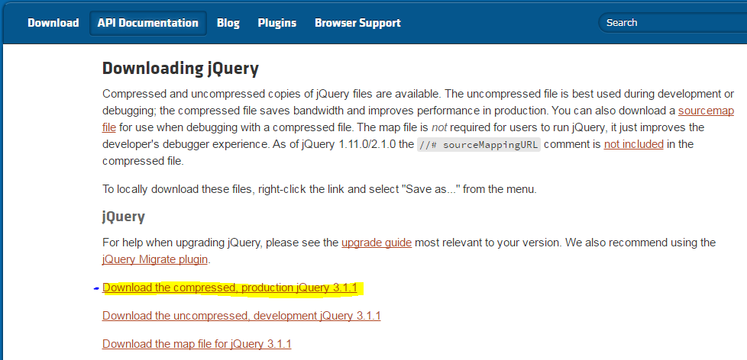

Descomprimimos jquery y pegamos el contenido dentro de la carpeta **assets/js**.

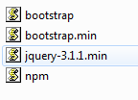

1. **Diseñando nuestra plantilla principal**

Dentro de la carpeta **vistas** vamos a crear nuestra primera vista.

1. **Modelo**

Vamos a crear nuestros modelos.

Los métodos deben de recibir los siguientes parátemotros

**Insertar:** Todos menos el id, porque el id es autoincrement.

**Editar:** Todos los parámetros

**Eliminar:** Solo recibe el id.

**Mostrar:** Solo recibe el id.

**Listar:** No recibe ningún parámetro.

1. **mmm**